Documento de arquitectura – ErgoSense

Integrantes: Alejandro Silva Docente: Maria Cobo
Bastian Pino
Índice
1. Propósito 3
2. Alcance y documentos relacionados 3
3. Drivers de arquitectura 4
3.1. Funcionalidades que condicionan la arquitectura 4
3.2. Atributos de calidad 4
3.3. Restricciones 4
4. Visión general de la arquitectura 5
5. Aplicación de escritorio 6
5.1. Organización en capas 6
5.2. Módulos y responsabilidades 7
5.3. Monitoreo de actividad y avisos 8
5.4. Control por gestos y por voz 9
5.5. Macros y ejecución de acciones 10
5.6. Modelo de concurrencia 11
5.7. Comunicación con el servidor y pérdida de conexión 12
6. Servidor de ErgoSense 13
6.1. Componentes 13
6.2. API REST 14
6.3. Modelo de datos 15
7. Escenarios principales 16
7.1. Inicio de sesión y carga de datos 16
7.2. Uso con monitoreo y pausa por inactividad 16
7.3. Ejecución de una macro mediante voz 17
8. Seguridad y privacidad 17
9. Despliegue 18
10. Stack tecnológico 19
11. Decisiones de arquitectura 20
12. Estructura del repositorio 22
13. Cumplimiento de los requisitos no funcionales 23
14. Trazabilidad 24
15. Riesgos técnicos 24
16. Control de cambios 25
17. Referencias 25

1. Propósito
Este documento describe la arquitectura de software de ErgoSense: los componentes que forman la aplicación de escritorio y el servidor, sus responsabilidades, la forma en que se comunican, las tecnologías seleccionadas y las decisiones que permiten cumplir las funcionalidades del Product Backlog y los requisitos no funcionales del proyecto.
Su objetivo es que ambos integrantes compartan una misma visión técnica del producto antes y durante la implementación de los Sprints, y que cada elemento desarrollado pueda ubicarse dentro de la estructura definida. Por este motivo, la Definition of Done exige mantener este documento actualizado cuando un elemento modifique la arquitectura (criterio 9).
La descripción se organiza en vistas complementarias, siguiendo el modelo de vistas múltiples de Kruchten (1995) y las recomendaciones de la norma ISO/IEC/IEEE 42010 (International Organization for Standardization [ISO], 2022): una vista general del sistema, una vista lógica de componentes, vistas dinámicas de los flujos principales, una vista de concurrencia y una vista de despliegue.

2. Alcance y documentos relacionados
La arquitectura descrita corresponde al MVP de ErgoSense definido en el Product Vision y en el Product Backlog (PB-01 a PB-51), y abarca tanto la aplicación de escritorio para Windows como el servidor de ErgoSense, compuesto por la API REST y la base de datos PostgreSQL. Este documento se relaciona con los demás documentos del proyecto de la siguiente forma:
Documento | Relación con la arquitectura
Product Vision | Define el propósito del producto, sus usuarios, el alcance del MVP y las funcionalidades fuera de alcance que la arquitectura no debe contemplar.
Product Backlog | Define las funcionalidades (PB-01 a PB-51) y el modelo de datos de su sección 2.1, que este documento utiliza sin modificaciones.
Requisitos no funcionales | Define los atributos de calidad (RNF-01 a RNF-30) que orientan las decisiones de arquitectura.
Sprint Backlogs 01 a 06 | Definen el orden de construcción de los componentes y las tareas de integración.
Definition of Done | Exige que la documentación de arquitectura y del modelo de datos se mantenga actualizada.
Registro de errores | Registra los errores detectados; los que afecten la arquitectura se reflejan en el control de cambios de este documento.

3. Drivers de arquitectura
Los drivers de arquitectura son los requisitos que más influyen en la estructura del sistema. En ErgoSense provienen de tres fuentes: las funcionalidades del MVP, los atributos de calidad y las restricciones del proyecto.

3.1. Funcionalidades que condicionan la arquitectura
Funcionalidad | Impacto en la arquitectura | PB
Monitoreo de actividad y avisos | Requiere escuchar eventos globales de teclado y mouse mientras la aplicación está en segundo plano, y medir el tiempo con precisión durante toda la jornada. | PB-01 a PB-06, PB-35
Control mediante gestos | Requiere procesar el video de la cámara en tiempo real, en un hilo independiente de la interfaz, y controlar el cursor del sistema operativo. | PB-07 a PB-13
Control por voz | Requiere capturar audio de forma continua y reconocer un vocabulario acotado sin enviar el audio fuera del equipo. | PB-14 a PB-16
Macros personalizadas | Requiere un mecanismo común para resolver activadores de voz y de gestos y ejecutar secuencias ordenadas de acciones. | PB-38 a PB-44
Cuentas y servidor propio | Requiere una arquitectura cliente-servidor con autenticación, aislamiento de los datos de cada usuario y acceso desde cualquier computador. | PB-32, PB-33, PB-48, PB-49
Pérdida de conexión | Requiere que los módulos locales funcionen sin depender de cada respuesta del servidor y que los registros pendientes se reenvíen. | PB-50

3.2. Atributos de calidad
Los requisitos no funcionales con mayor impacto en la arquitectura son el desempeño del reconocimiento de gestos (RNF-05 y RNF-06: al menos 15 cuadros por segundo y una respuesta menor o igual a 200 ms), el bajo consumo de recursos (RNF-08), la privacidad de la información de teclado, cámara y micrófono (RNF-16 y RNF-17), la seguridad de las cuentas y de la API (RNF-10 a RNF-15), la estabilidad durante una jornada de 8 horas (RNF-21) y la mantenibilidad del código (RNF-27 a RNF-29). La sección 13 detalla la estrategia con que la arquitectura aborda cada uno de ellos.

3.3. Restricciones
- La aplicación de escritorio debe funcionar en Windows 10 y 11 de 64 bits; otros sistemas operativos quedan fuera del MVP (RNF-23).
- El servidor es desarrollado por el equipo, se ejecuta en contenedores Docker y no utiliza servicios en la nube ni autenticación de terceros (PB-49).
- La aplicación no accede directamente a la base de datos: toda la información se lee y escribe mediante la API (PB-49).
- La base de datos es PostgreSQL y su estructura corresponde al modelo de datos definido en el Product Backlog.
- El período de aviso de 60 minutos es fijo; solo el tiempo de inactividad para registrar pausas es configurable por el usuario.
- La aplicación requiere conexión para iniciar sesión, pero ante una pérdida temporal de conexión debe seguir funcionando mientras permanezca abierta (PB-50).
- El equipo está formado por dos integrantes y el desarrollo se organiza en seis Sprints, por lo que se privilegian tecnologías conocidas por el equipo y con documentación abundante. Además, el proyecto no cuenta con presupuesto, por lo que todas las tecnologías y servicios utilizados deben ser gratuitos.

4. Visión general de la arquitectura
ErgoSense utiliza una arquitectura cliente-servidor de tres niveles. El primer nivel es la aplicación de escritorio, que se ejecuta en el computador del usuario y concentra toda la interacción con el hardware: teclado, mouse, cámara y micrófono. El segundo nivel es la API REST, que aplica las reglas de negocio y la seguridad. El tercer nivel es la base de datos PostgreSQL, accesible únicamente desde la API.
Esta separación responde directamente a las restricciones del proyecto: el procesamiento de imagen y audio permanece en el equipo del usuario (RNF-17), mientras que la información que debe estar disponible desde cualquier computador (cuenta, configuración, sesiones, pausas, macros y aplicaciones registradas) se centraliza en el servidor (PB-45). La comunicación entre ambos se realiza mediante HTTPS, con mensajes JSON y un token de acceso en cada solicitud.
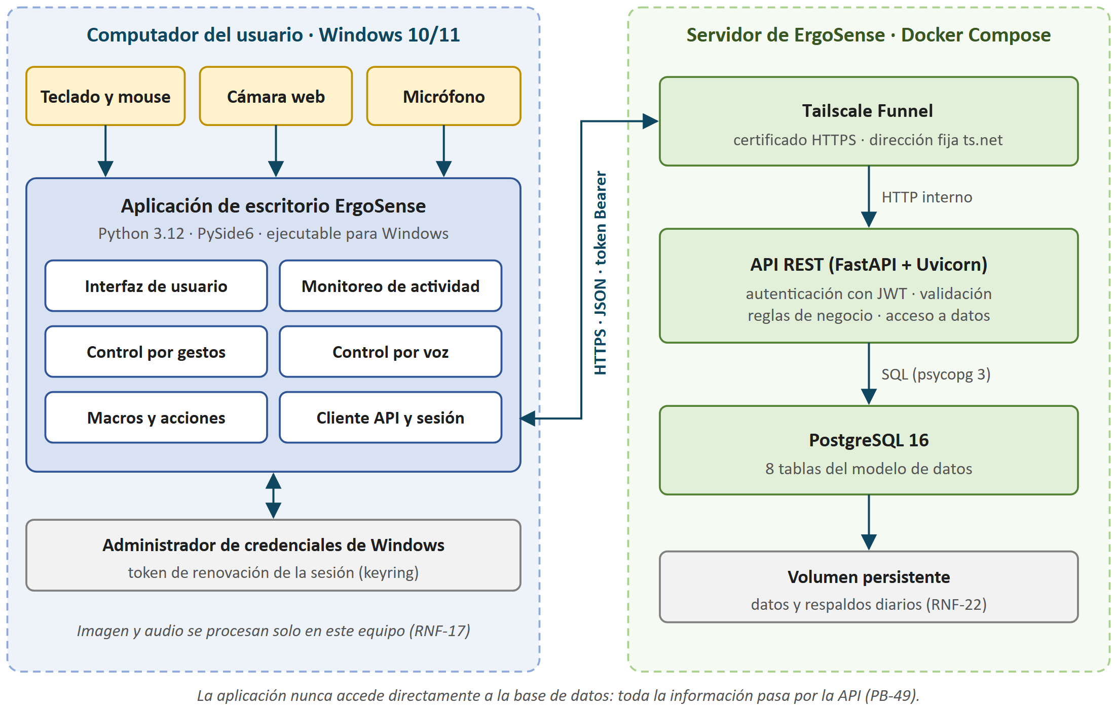
Figura 1. Vista general de la arquitectura de ErgoSense.
Internamente, la aplicación de escritorio se organiza como un monolito modular: un único ejecutable compuesto por módulos independientes, cada uno en su propio paquete (RNF-27). El servidor, por su parte, sigue una arquitectura en capas compuesta por routers, servicios y repositorios. Ambos se describen en las secciones 5 y 6.

5. Aplicación de escritorio

5.1. Organización en capas
La aplicación se construye con Python y PySide6 (The Qt Company, s. f.) y se divide en cuatro capas. Cada capa depende solo de las capas inferiores, y los módulos funcionales se comunican entre sí mediante eventos, lo que permite desarrollar y probar cada módulo de forma aislada, en el mismo orden en que se organizan los Sprints.
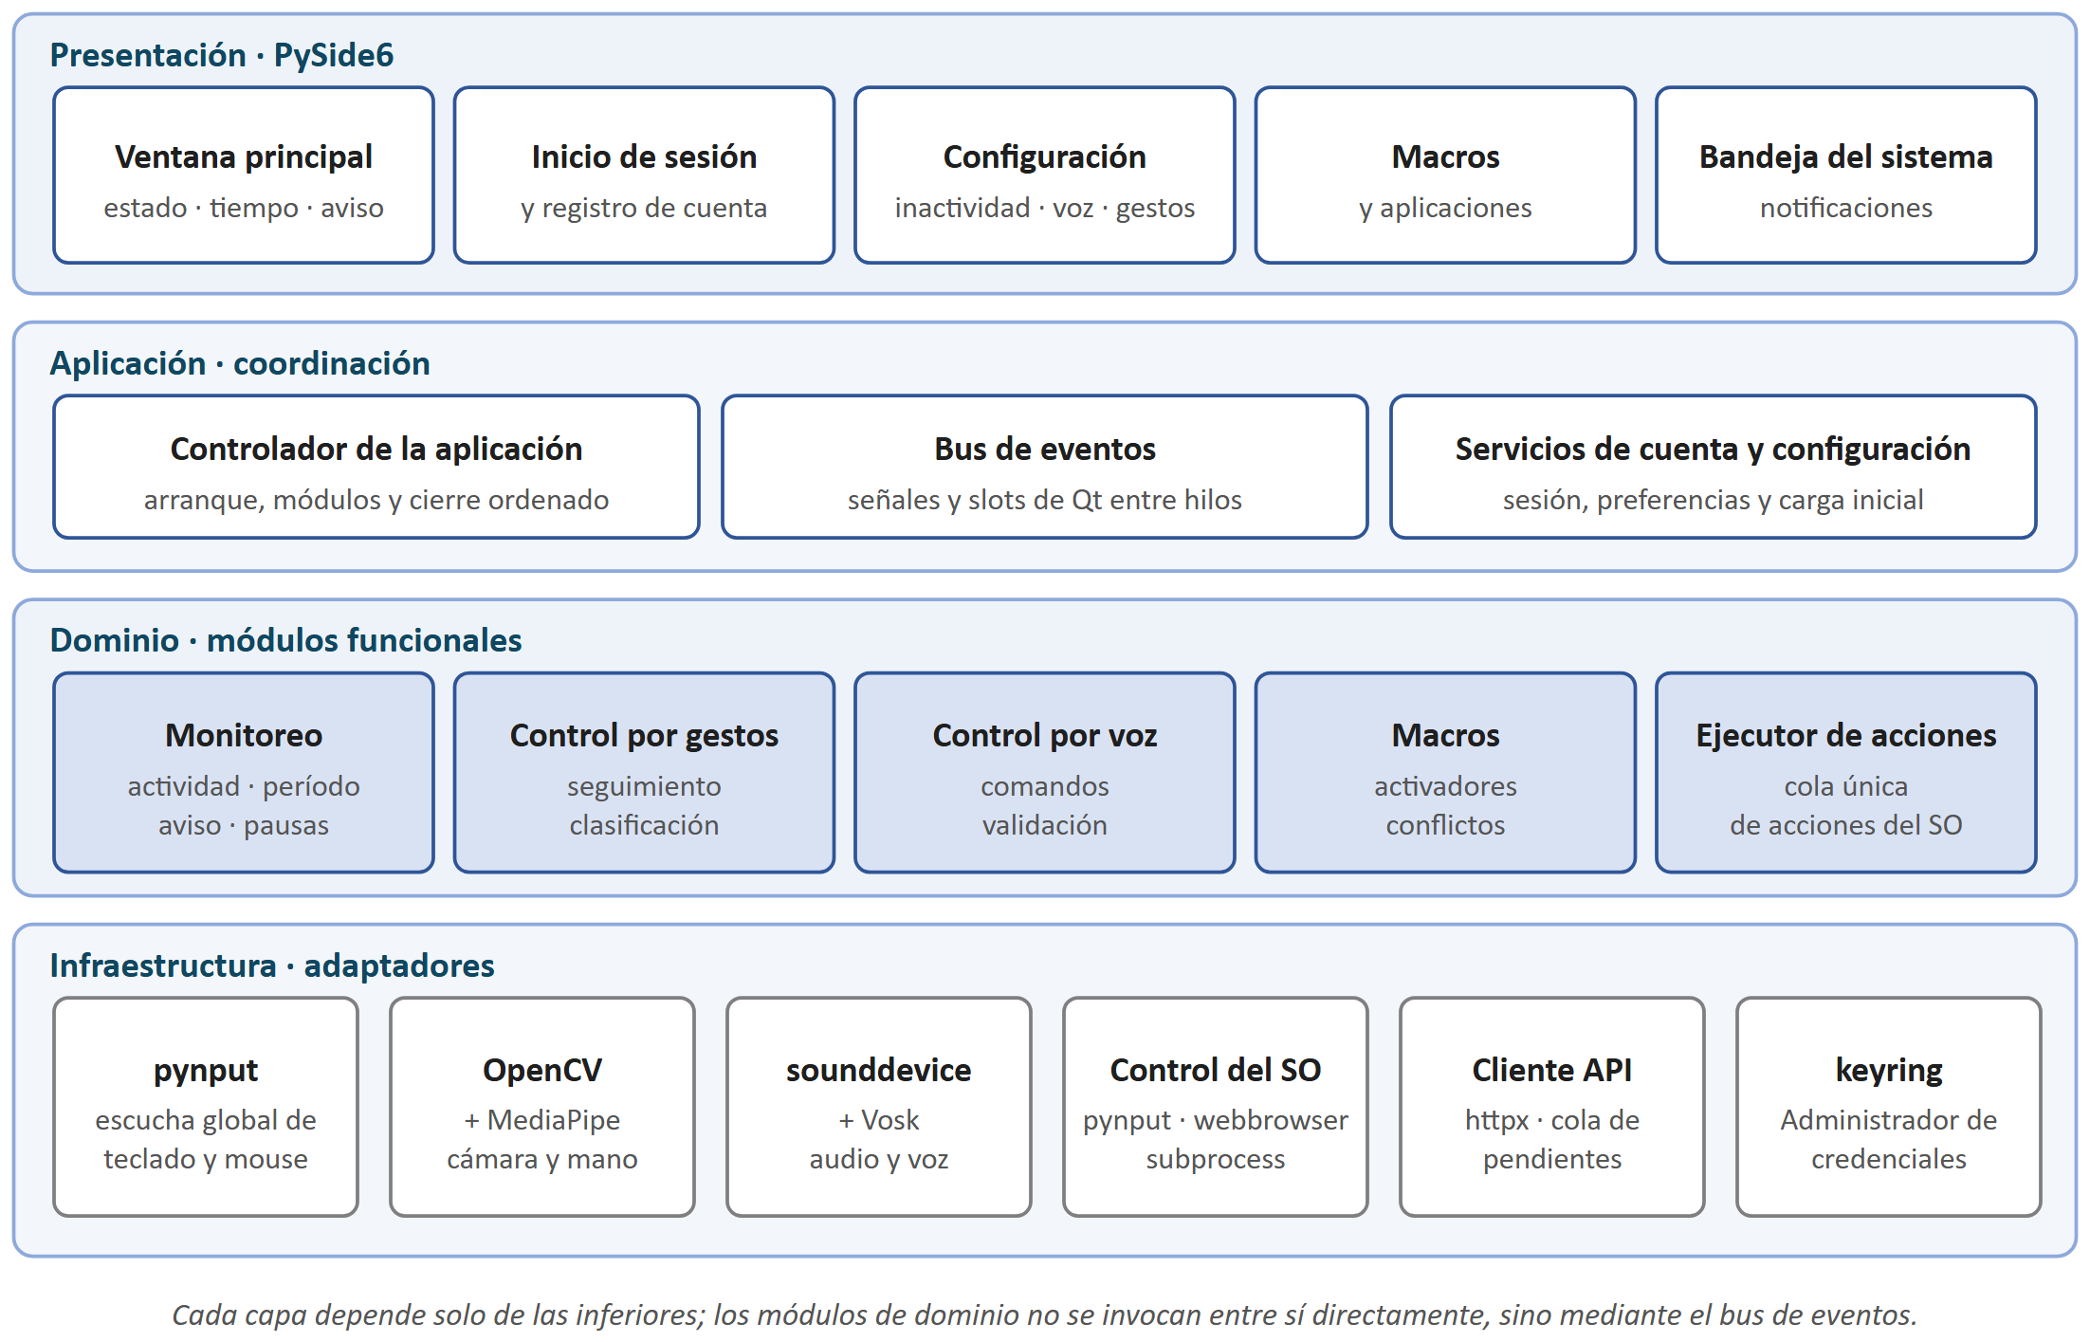
Figura 2. Capas y componentes de la aplicación de escritorio.
- Presentación: ventanas y componentes visuales. No contiene lógica de negocio; muestra el estado que publican los módulos y envía las acciones del usuario a la capa de aplicación.
- Aplicación: inicia y detiene los módulos según la sesión y la configuración, y conecta los eventos entre ellos. Incluye los servicios de cuenta y de configuración.
- Dominio: contiene la lógica propia de ErgoSense, como los períodos de actividad, las pausas, la clasificación de gestos, la validación de comandos y las macros, sin depender directamente de librerías de hardware, lo que facilita las pruebas automatizadas (RNF-28).
- Infraestructura: adaptadores que encapsulan las librerías externas: escucha de teclado y mouse, cámara, micrófono, control del sistema operativo, comunicación HTTP y almacenamiento de credenciales. Reemplazar una librería solo afecta a su adaptador.

5.2. Módulos y responsabilidades
Cada módulo corresponde a un paquete de Python con una responsabilidad definida. La siguiente tabla indica los elementos del Product Backlog que implementa cada uno y el Sprint en que se construye:
Paquete | Responsabilidad | PB | Sprint
app | Arranque, contenedor de dependencias, bus de eventos y cierre ordenado de los módulos. | PB-24 | 01 a 06
monitoring | Detección de actividad de teclado y mouse, período de 60 minutos, aviso, sesiones de uso y pausas por inactividad. | PB-01 a PB-06, PB-34, PB-35 | 01, 02
gestures | Captura de la cámara, detección y seguimiento de la mano, clasificación de gestos, control del cursor y prevención de activaciones accidentales. | PB-07 a PB-13 | 03
voice | Captura de audio, reconocimiento de comandos base y de frases de macros, y validación de comandos. | PB-14 a PB-16 | 04
macros | Gestión de macros, activadores, acciones y aplicaciones registradas; validación de conflictos y ejecución en orden. | PB-38 a PB-44 | 05
actions | Ejecutor único de acciones del sistema operativo: click, arrastre, scroll, teclas, texto, abrir URL y abrir aplicación. | PB-10 a PB-12, PB-15, PB-40 | 03 a 05
config | Lectura y actualización de la configuración del usuario y aplicación de las preferencias a cada módulo. | PB-20, PB-36, PB-37 | 03, 04
api_client | Cliente HTTP, autenticación, renovación de tokens, cola de registros pendientes y detección de pérdida de conexión. | PB-45, PB-48, PB-50 | 02, 05
ui | Ventana principal, inicio de sesión y registro, configuración, macros, bandeja del sistema y notificaciones. | PB-17 a PB-20, PB-33 | 02 a 05

5.3. Monitoreo de actividad y avisos
El módulo de monitoreo registra únicamente el instante de la última interacción de teclado o mouse, sin almacenar qué tecla se presionó ni el texto escrito (RNF-16). A partir de ese instante, un temporizador evaluado cada segundo controla dos mecanismos independientes, representados en la Figura 3:
- Aviso de uso prolongado: al cumplirse 60 minutos desde el inicio del período se genera un único aviso y comienza un período nuevo (PB-04 a PB-06). Si la ventana está minimizada o en segundo plano, el aviso se muestra como notificación del sistema operativo mediante el ícono de la bandeja (PB-05).
- Pausa por inactividad: si no hay actividad durante el tiempo configurado (10 minutos por defecto), se registra una pausa asociada a la sesión de uso en curso, cuya hora de inicio corresponde a la última actividad detectada. Al retomar la actividad se registra su término y el período de aviso comienza desde cero (PB-35). Las inactividades menores al tiempo configurado no generan cambios.
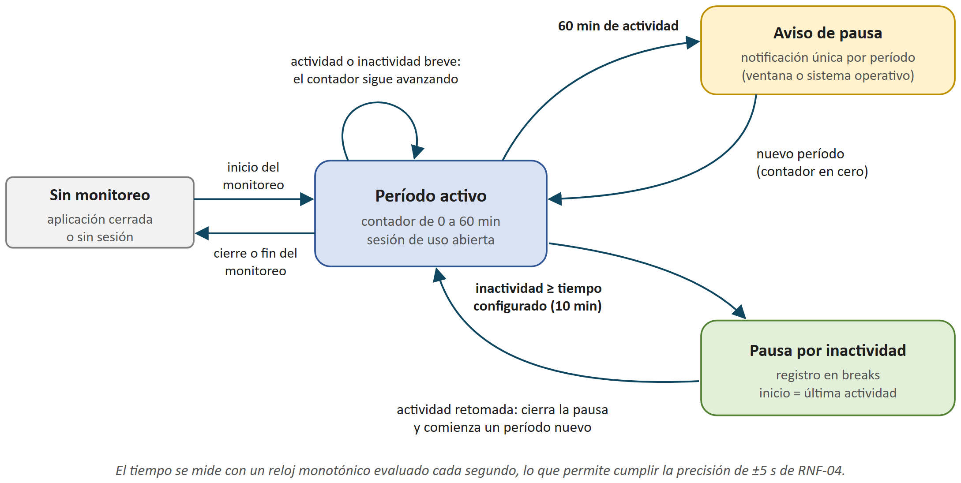
Figura 3. Estados del monitoreo de actividad.
Para cumplir la precisión de ±5 segundos exigida por RNF-04, los tiempos se calculan con un reloj monotónico, que no se ve afectado por cambios en la hora del sistema. Las fechas de inicio y término de sesiones y pausas que se envían al servidor se registran en UTC, y la interfaz las convierte a la hora local.

5.4. Control por gestos y por voz
Ambos módulos siguen la misma estructura: un hilo dedicado captura la señal del dispositivo, la procesa y publica un evento con el gesto o la frase reconocida. La resolución de ese evento y la ejecución de acciones son comunes a ambos, lo que permite que las macros utilicen activadores de voz o de gesto con la misma lógica (Figura 4).
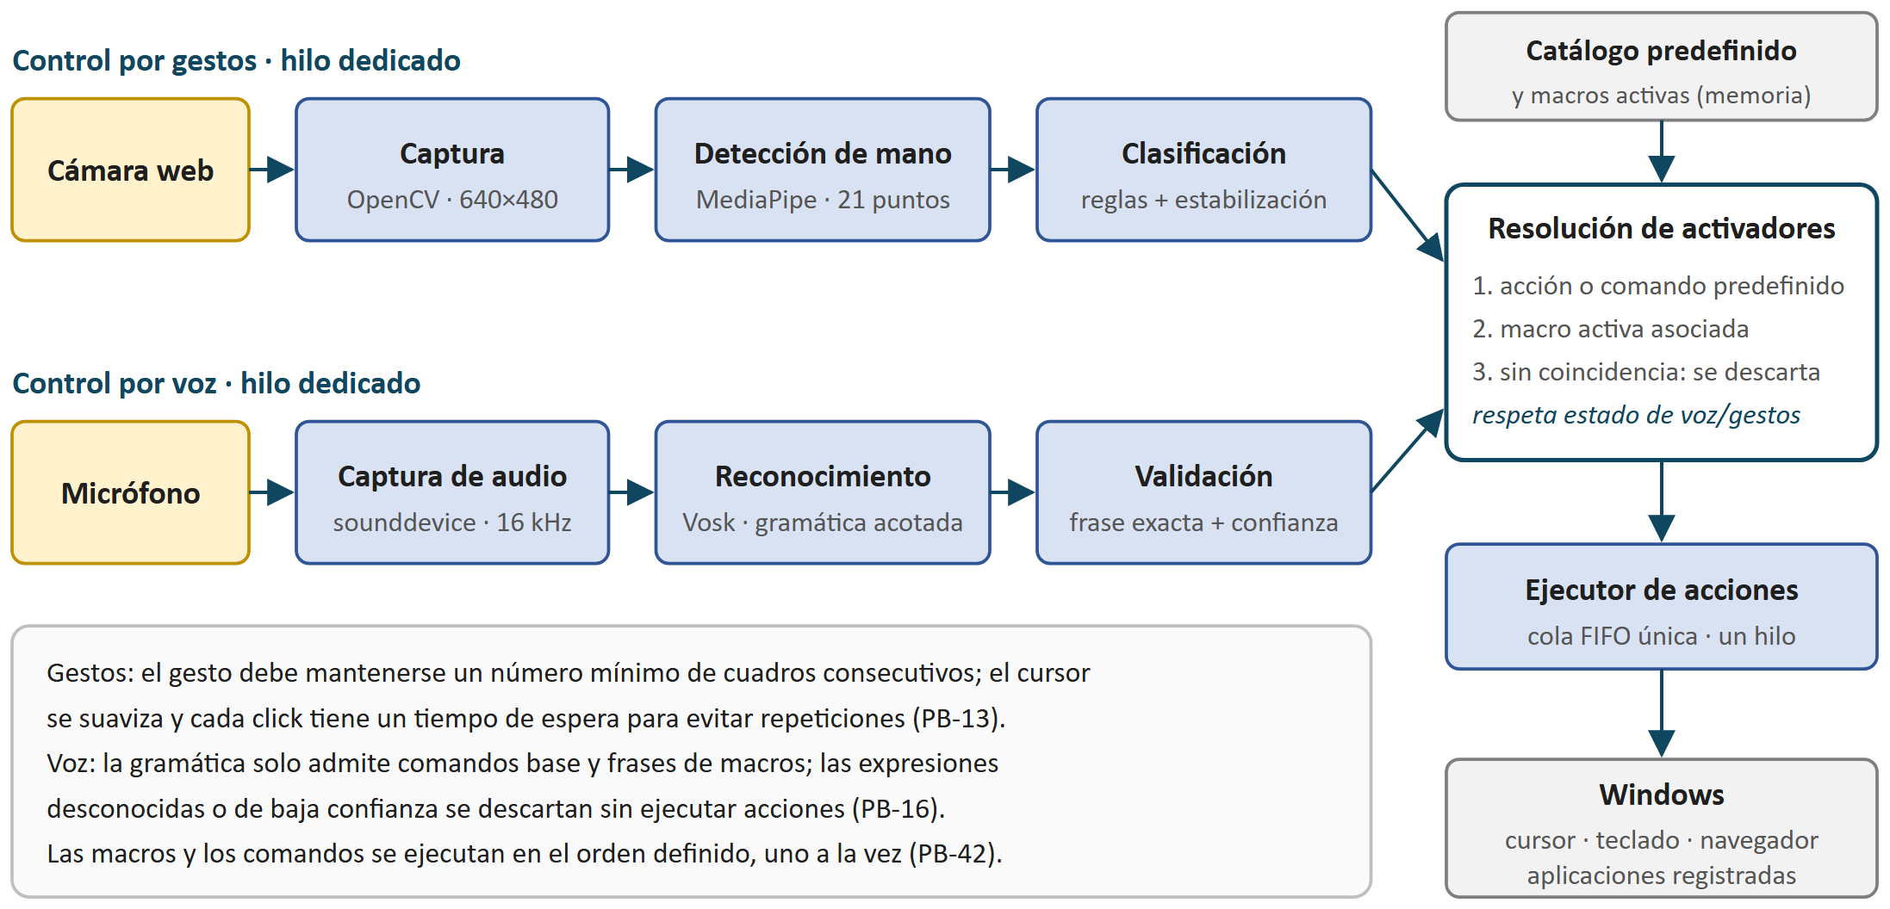
Figura 4. Flujo de reconocimiento y ejecución de gestos y comandos de voz.
Para los gestos se utiliza MediaPipe Hands, que obtiene 21 puntos de referencia de la mano en tiempo real utilizando solo el procesador (Zhang et al., 2020). Los gestos se clasifican mediante reglas geométricas sobre esos puntos (por ejemplo, la distancia entre las puntas del índice y del pulgar), por lo que no es necesario entrenar un modelo propio. La cámara solo se abre mientras el control por gestos está activado y, si no existe una cámara disponible, el módulo lo informa sin afectar al resto de la aplicación (PB-07).
Para la voz se utiliza Vosk (Alpha Cephei, s. f.), un motor de reconocimiento que funciona sin conexión con un modelo en español. El reconocedor se configura con una gramática que contiene solo los comandos base y las frases de las macros activas, de modo que cualquier otra expresión se reconoce como desconocida y se descarta (PB-16, RNF-03). Cada vez que se crea, edita, activa o desactiva una macro, la gramática se reconstruye.
El conjunto de gestos reconocidos y de comandos de voz base se mantiene en un catálogo compartido entre la aplicación y la API, que se utiliza para validar los conflictos con los activadores de macros (PB-44).
La activación y desactivación de cada alternativa de interacción también puede realizarse mediante comandos de voz, ya sea de forma separada o de ambas al mismo tiempo. En todos los casos, el nuevo estado se guarda en la configuración del usuario (PB-20, PB-36):
Comando de voz | Acción
«activar gestos» | Activa el control mediante gestos.
«desactivar gestos» | Desactiva el control mediante gestos.
«activar voz» | Activa el control por voz.
«desactivar voz» | Desactiva el control por voz y deja el reconocedor en modo de espera.
«activar gestos y voz» | Activa ambos controles.
«desactivar gestos y voz» | Desactiva ambos controles y deja el reconocedor en modo de espera.

Para que el control por voz pueda volver a activarse mediante la voz, el micrófono no se cierra al desactivarlo: el reconocedor pasa a un modo de espera en el que su gramática contiene solo los comandos «activar gestos», «activar voz» y «activar gestos y voz», y cualquier otra expresión se descarta. Mientras está en este modo no se reconocen comandos base ni frases de macros, y la interfaz muestra que el micrófono se encuentra en espera (PB-17). La cámara, en cambio, solo se abre mientras el control por gestos está activado.

5.5. Macros y ejecución de acciones
Al iniciar sesión, la aplicación descarga las macros de la cuenta y mantiene en memoria un índice de los activadores de las macros activadas, separado por tipo (VOICE o GESTURE). Cuando un módulo de reconocimiento publica un evento, la resolución de activadores aplica el siguiente orden:
- Si el gesto o la frase corresponde a una acción o comando predefinido, se ejecuta esa acción.
- Si corresponde al activador de una macro activada y el control correspondiente (voz o gestos) está activado, se encolan las acciones de la macro ordenadas por execution_order (PB-42, PB-43).
- En cualquier otro caso, el evento se descarta sin ejecutar acciones.
Como la validación de PB-44 impide que un activador coincida con un comando o gesto predefinido o con el activador de otra macro, la resolución nunca es ambigua. Esta validación se realiza en la interfaz, para informar el conflicto de inmediato, y nuevamente en la API, que es la fuente de verdad. Las frases de voz se normalizan antes de compararse: minúsculas, sin tildes y con espacios simples.
Las acciones discretas, tanto las de gestos y comandos predefinidos como las de las macros, pasan por un único ejecutor de acciones con una cola FIFO procesada por un solo hilo. Esto evita que un gesto y un comando de voz simultáneos generen acciones intercaladas (SB06-T05). Cada tipo de acción de las macros se implementa de la siguiente forma:
Tipo | Implementación | Validación previa
OPEN_URL | Módulo webbrowser de Python, que abre el navegador predeterminado. | Solo se aceptan URL con esquema http o https.
OPEN_APP | Módulo subprocess, con la ruta del ejecutable registrada en applications para el computador actual. | Si la aplicación no está registrada en el equipo, se solicita registrarla (PB-41).
KEY_PRESS | Controlador de teclado de pynput. | Combinación de teclas válida, por ejemplo ctrl+shift+t.
TYPE_TEXT | Controlador de teclado de pynput, carácter a carácter. | Texto no vacío y con un largo máximo definido.
MOUSE_CLICK | Controlador de mouse de pynput, en la posición actual del cursor. | Botón izquierdo, derecho o doble click.

El computador actual se identifica por su nombre de equipo de Windows, que se almacena en applications.device_name al registrar una aplicación. De esta forma, una acción OPEN_APP utiliza la ruta registrada en el computador en que se ejecuta la macro.

5.6. Modelo de concurrencia
La aplicación ejecuta varias tareas continuas que no deben bloquear la interfaz. Por ello, cada fuente de eventos se ejecuta en su propio hilo y se comunica con el resto mediante señales de Qt, que entregan los eventos de forma segura en el hilo de destino.
Hilo | Componentes | Comunicación
Principal (Qt) | Interfaz, controlador de la aplicación, temporizador de 1 s del monitoreo y resolución de activadores. | Recibe las señales de los demás hilos.
Escucha de teclado y mouse | Listeners de pynput, que solo actualizan la marca de tiempo de la última actividad. | Valor compartido protegido por un lock.
Gestos | Captura de la cámara, MediaPipe, clasificación de gestos y movimiento del cursor. | Señal con el gesto reconocido.
Voz | Captura de audio con sounddevice y reconocimiento con Vosk. | Señal con la frase reconocida.
Ejecutor de acciones | Cola FIFO de acciones discretas del sistema operativo. | queue.Queue.
Comunicación con el servidor | Solicitudes HTTP, renovación de tokens, cola de pendientes y reintentos. | QThreadPool y señales de resultado.

El movimiento continuo del cursor lo aplica directamente el hilo de gestos, sin pasar por la cola del ejecutor ni por el hilo de la interfaz, para cumplir el tiempo de respuesta de RNF-06. Al cerrar la aplicación, el controlador detiene los hilos en orden inverso a su creación, libera la cámara y el micrófono, registra el término de la pausa y de la sesión de uso abiertas e intenta enviar los registros pendientes. Este ciclo de vida controlado evita la acumulación de recursos durante el uso prolongado (RNF-21).

5.7. Comunicación con el servidor y pérdida de conexión
El paquete api_client concentra toda la comunicación con la API: ningún otro módulo realiza solicitudes HTTP directamente. Los módulos publican operaciones, por ejemplo «registrar inicio de pausa», y el cliente se encarga de enviarlas al servidor.
- Autenticación: el token de acceso se mantiene solo en memoria y el token de renovación se guarda en el Administrador de credenciales de Windows mediante keyring (RNF-14). Al abrir la aplicación, si existe un token de renovación válido, se obtiene un nuevo token de acceso sin solicitar la contraseña (PB-48). Al cerrar sesión, el token se revoca en el servidor y se elimina del equipo.
- Renovación automática: si la API responde 401 por vencimiento del token de acceso, el cliente lo renueva una vez y repite la solicitud; si la renovación falla, la interfaz solicita iniciar sesión nuevamente.
- Cola de pendientes: las operaciones de escritura se agregan a una cola en memoria y se envían en orden. Una operación solo se elimina de la cola cuando el servidor confirma su recepción, por lo que una interrupción no provoca pérdida de registros mientras la aplicación permanezca abierta (PB-50).
- Referencias locales: si una sesión de uso se inicia sin conexión, sus pausas se asocian a una referencia local, que se reemplaza por el identificador definitivo cuando el servidor crea la sesión.
- Detección y reintento: ante un error de red o un tiempo de espera agotado (5 s), el cliente pasa al estado «sin conexión», la interfaz muestra un aviso y se consulta GET /health cada 30 segundos; al recuperar la conexión, la cola de pendientes se envía automáticamente (PB-50).
Mientras no hay conexión, el monitoreo, los avisos, los gestos, la voz y las macros siguen funcionando con la configuración y las macros cargadas al iniciar sesión, ya que no dependen de respuestas del servidor para operar.

6. Servidor de ErgoSense

6.1. Componentes
El servidor se implementa con FastAPI (Ramírez, s. f.) y se organiza en capas con responsabilidades separadas (Figura 5). Los routers reciben las solicitudes y validan su formato mediante esquemas Pydantic; las dependencias de seguridad verifican el token y obtienen el usuario actual; los servicios aplican las reglas de negocio, y los repositorios acceden a la base de datos mediante SQLAlchemy.
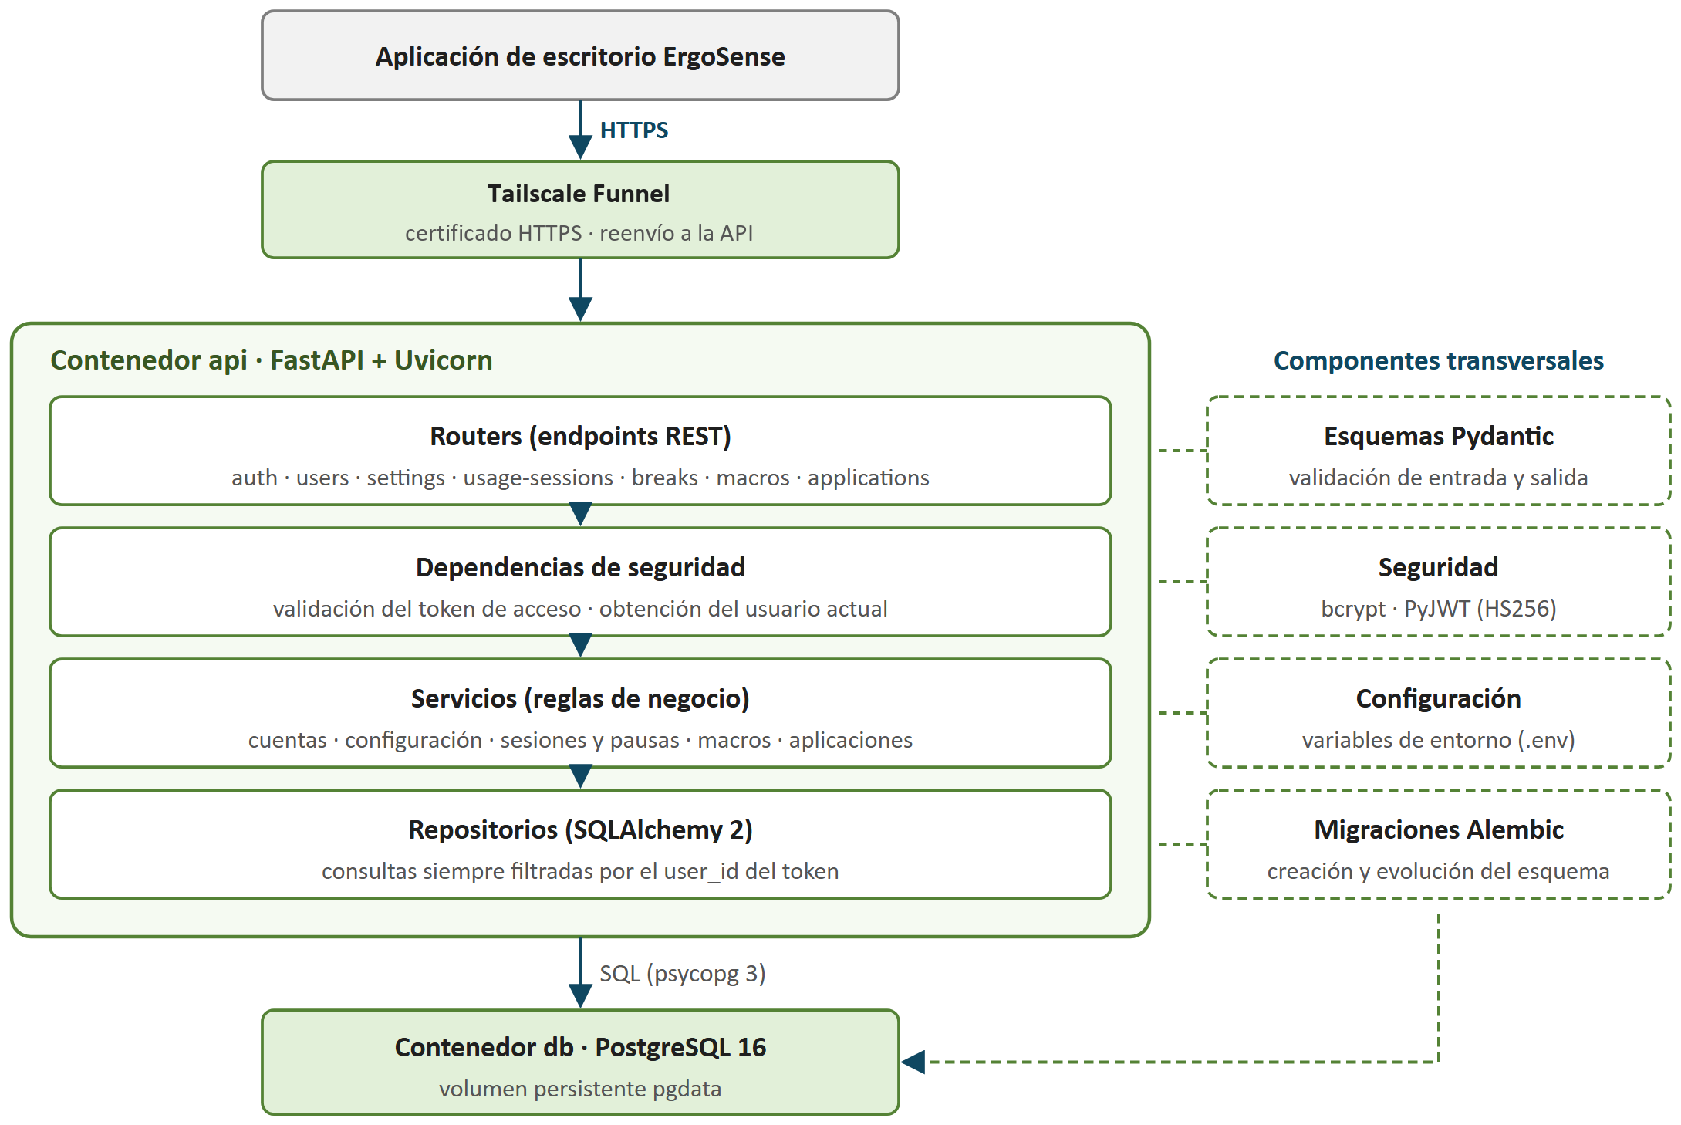
Figura 5. Componentes del servidor de ErgoSense.
Una regla transversal del servidor es que el identificador del usuario se obtiene siempre del token de acceso y nunca del cuerpo ni de la ruta de la solicitud. Todos los repositorios filtran por ese user_id, de modo que una cuenta no puede leer ni modificar datos de otra (RNF-13). Cuando se solicita un recurso que pertenece a otro usuario, la API responde 404, sin revelar que el recurso existe.
El estado temporal de la autenticación, es decir, la lista de revocación de tokens de renovación y el conteo de intentos fallidos de inicio de sesión, se mantiene en la memoria de la API, que se ejecuta como un único proceso. Cada token revocado permanece en la lista hasta su vencimiento, momento en que deja de ser válido por sí mismo. De esta forma, se cumplen RNF-12 y PB-48 sin agregar tablas al modelo de datos (RNF-18).
El esquema de la base de datos se crea y evoluciona mediante migraciones de Alembic, que se aplican automáticamente al iniciar el contenedor de la API. Si la base de datos ya existe, las migraciones aplicadas no se repiten y la información se conserva (PB-32). Cualquier cambio futuro del modelo se realiza mediante una nueva migración y se documenta según la Definition of Done (criterio 8).

6.2. API REST
La API utiliza mensajes JSON, el prefijo /api/v1 y autenticación mediante el encabezado Authorization: Bearer <token>. Todos los endpoints requieren un token de acceso válido, excepto el registro, el inicio de sesión, la renovación del token y la verificación de estado. FastAPI genera además la documentación OpenAPI de los endpoints, que se habilita solo en el entorno de desarrollo.
Método | Ruta | Descripción | PB
POST | /auth/register | Crea la cuenta y su configuración por defecto. | PB-33
POST | /auth/login | Valida las credenciales y entrega los tokens de acceso y de renovación. | PB-48
POST | /auth/refresh | Entrega un nuevo token de acceso a partir del token de renovación. | PB-48
POST | /auth/logout | Revoca el token de renovación de la sesión. | PB-48
GET | /users/me | Obtiene el nombre y el correo de la cuenta. | PB-48
GET, PATCH | /settings | Obtiene o modifica el tiempo de inactividad y la activación de voz y gestos. | PB-20, PB-36, PB-37
POST | /usage-sessions | Registra el inicio de una sesión de uso. | PB-34
PATCH | /usage-sessions/{id} | Registra el término de una sesión de uso. | PB-34
POST | /usage-sessions/{id}/breaks | Registra el inicio de una pausa por inactividad. | PB-35
PATCH | /breaks/{id} | Registra el término de una pausa. | PB-35
GET, POST | /macros | Lista las macros con sus activadores y acciones, o crea una nueva. | PB-38 a PB-40
PUT, DELETE | /macros/{id} | Reemplaza o elimina una macro, incluidos sus activadores y acciones. | PB-38 a PB-40
PATCH | /macros/{id} | Activa o desactiva una macro. | PB-43
GET, POST | /applications | Lista las aplicaciones del equipo indicado o registra una nueva. | PB-41
PUT, DELETE | /applications/{id} | Modifica o elimina una aplicación registrada. | PB-41
GET | /health | Verifica la disponibilidad del servidor, sin requerir token. | PB-50

Las respuestas de error utilizan códigos HTTP estándar junto con un mensaje en español que la interfaz puede mostrar al usuario sin códigos técnicos (RNF-19):
Código | Uso
400 / 422 | Datos inválidos, por ejemplo una contraseña con menos de 8 caracteres o sin letras y números, o un tiempo de inactividad que no es un entero positivo.
401 | Credenciales incorrectas, o token ausente, alterado, vencido o de una sesión cerrada.
404 | Recurso inexistente o perteneciente a otra cuenta.
409 | Conflicto: correo ya registrado, activador duplicado o en conflicto con un comando o gesto predefinido.
429 | Inicio de sesión bloqueado durante 5 minutos tras 5 intentos fallidos consecutivos.

6.3. Modelo de datos
La base de datos PostgreSQL (The PostgreSQL Global Development Group, s. f.) implementa sin modificaciones el modelo definido en la sección 2.1 del Product Backlog, compuesto por las tablas users, settings, usage_sessions, breaks, macros, macro_triggers, macro_actions y applications (Figura 6).
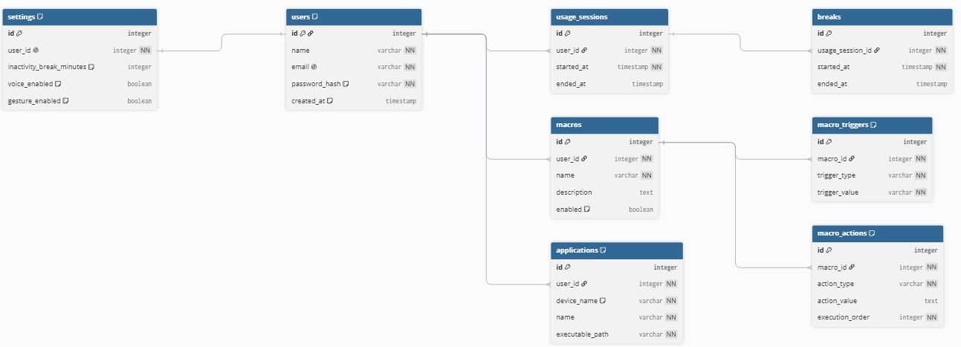
Figura 6. Modelo de datos de ErgoSense.
Sobre ese modelo, la arquitectura establece las siguientes reglas de implementación:
- Las columnas de fecha y hora se almacenan con zona horaria (timestamptz) y en UTC.
- Las claves foráneas eliminan en cascada los registros dependientes: al eliminar una macro se eliminan sus activadores y acciones, y al eliminar una sesión de uso, sus pausas.
- Se crean índices sobre las columnas user_id, usage_session_id y macro_id, ya que todas las consultas filtran por ellas (RNF-09).
- Los valores permitidos de trigger_type y action_type se restringen mediante restricciones CHECK, y la unicidad de user_id, device_name y name en applications se asegura con una restricción UNIQUE.
- La unicidad de un activador entre las macros de un mismo usuario no puede expresarse como una restricción de macro_triggers, ya que esa tabla no contiene user_id; por ello, se valida en el servicio de macros dentro de la misma transacción que guarda el activador (PB-44).

7. Escenarios principales
Esta sección describe cómo colaboran los componentes en los flujos más relevantes del MVP.

7.1. Inicio de sesión y carga de datos
La Figura 7 muestra el inicio de sesión. La API verifica la contraseña con bcrypt y controla los intentos fallidos; si las credenciales son válidas, entrega un token de acceso con vencimiento de 60 minutos y un token de renovación con vencimiento de 30 días (RNF-12). Luego, la aplicación carga la configuración, las macros y las aplicaciones registradas en el computador actual, e inicia los módulos según las preferencias almacenadas.
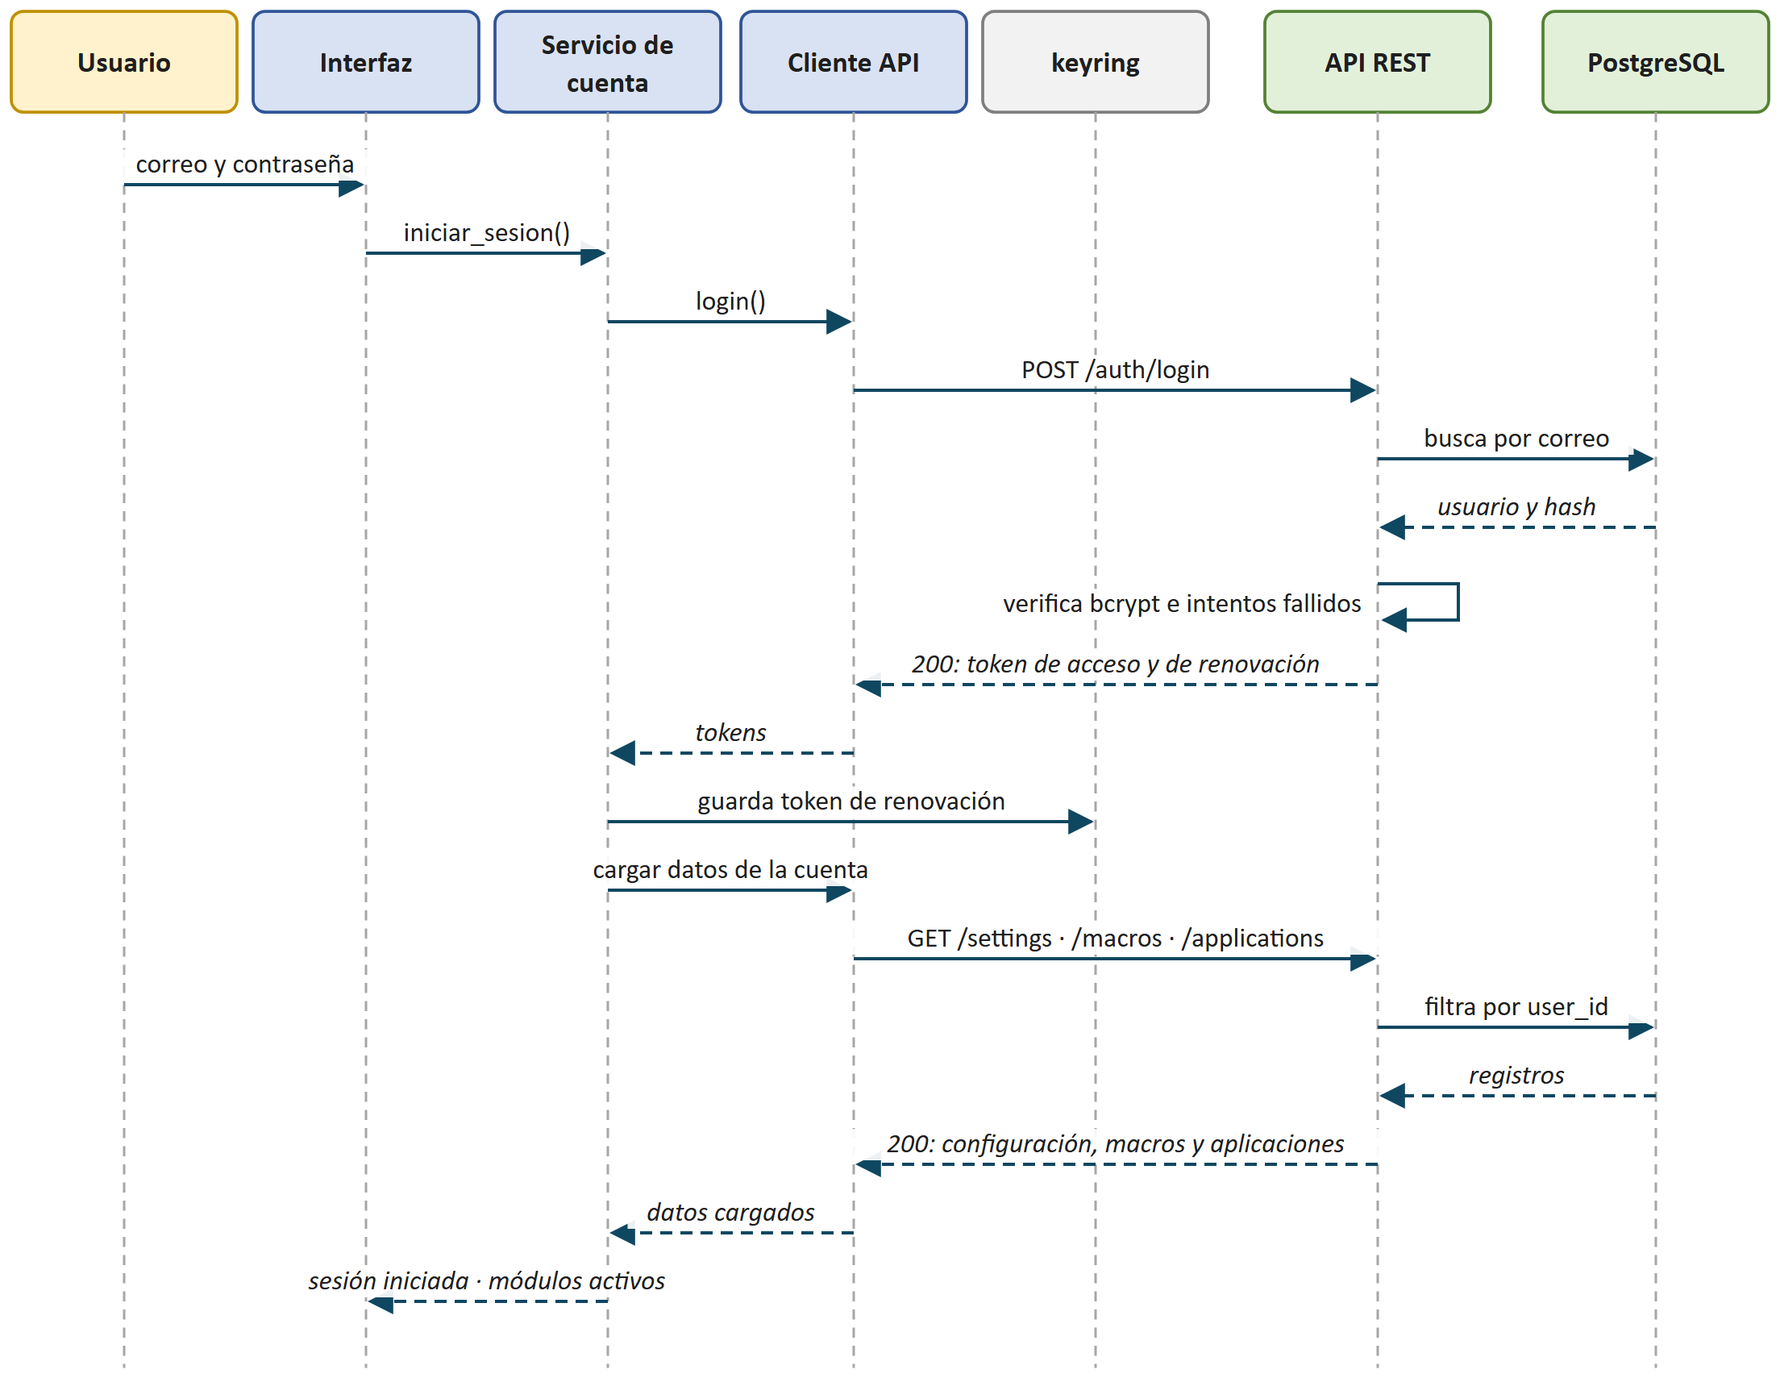
Figura 7. Secuencia de inicio de sesión y carga de datos.

7.2. Uso con monitoreo y pausa por inactividad
- Al iniciar el monitoreo, el módulo monitoring publica el evento de inicio y api_client envía POST /usage-sessions con la hora de inicio.
- Mientras el usuario trabaja, los listeners actualizan la última actividad y la interfaz muestra cada segundo el tiempo del período actual.
- A los 60 minutos, monitoring publica el aviso; la interfaz lo muestra en la ventana o como notificación del sistema operativo y comienza un período nuevo.
- Si el usuario se ausenta durante 10 minutos, se publica el inicio de una pausa y api_client envía POST /usage-sessions/{id}/breaks con la hora de la última actividad.
- Al volver, se registra el término de la pausa mediante PATCH /breaks/{id} y el período de aviso se reinicia.
- Al cerrar la aplicación, se registra el término de la sesión mediante PATCH /usage-sessions/{id}.

7.3. Ejecución de una macro mediante voz
- El usuario pronuncia la frase «abrir correo», asociada previamente a una macro activada.
- El módulo voice reconoce la frase con la gramática acotada, verifica su nivel de confianza y publica el evento con la frase normalizada.
- La resolución de activadores comprueba que no se trata de un comando base, encuentra la macro asociada y verifica que el control por voz esté activado.
- Las acciones de la macro, por ejemplo OPEN_URL con la dirección del correo y luego KEY_PRESS, se encolan en el ejecutor y se realizan según su execution_order.
- Si la macro estuviera desactivada, el evento se descartaría sin ejecutar acciones (PB-43).

8. Seguridad y privacidad
La siguiente tabla resume los mecanismos de seguridad y privacidad definidos por la arquitectura y los requisitos que satisfacen:
Aspecto | Mecanismo | Requisito
Contraseñas | Hash con bcrypt (Provos y Mazières, 1999) con factor de costo 12; la contraseña nunca se registra en logs ni se guarda en el equipo. | RNF-10
Cifrado en tránsito | Tailscale Funnel publica la API solo mediante HTTPS, con un certificado válido que se emite y renueva automáticamente; en el entorno de desarrollo local se permite HTTP. | RNF-11
Sesiones | Tokens JWT firmados con HS256 (Jones et al., 2015): acceso de 60 minutos y renovación de 30 días. Al cerrar sesión, el token de renovación se agrega a la lista de revocación de la API y deja de ser aceptado. | RNF-12
Intentos fallidos | La API cuenta los intentos fallidos consecutivos de cada cuenta; tras 5 intentos, el inicio de sesión se bloquea durante 5 minutos. | PB-48
Aislamiento de datos | El user_id se obtiene del token y todas las consultas filtran por él; los recursos de otra cuenta responden 404. | RNF-13
Credenciales en el equipo | El token de renovación se guarda en el Administrador de credenciales de Windows mediante keyring. | RNF-14
Secretos del servidor | La contraseña de la base de datos, la clave de firma de tokens y la clave de autenticación de Tailscale se leen desde variables de entorno; el repositorio solo contiene .env.example. | RNF-15, RNF-30
Exposición de la base de datos | PostgreSQL no publica su puerto: solo es accesible desde la red interna de Docker. | PB-49
Teclado y mouse | Solo se registra la marca de tiempo de la última actividad, nunca la tecla ni el texto. | RNF-16
Imagen y audio | Se procesan en memoria y se descartan; no se guardan en disco ni se envían al servidor. | RNF-17
Minimización de datos | La base de datos contiene solo los campos definidos en el modelo de datos. | RNF-18

9. Despliegue
La Figura 8 muestra la distribución de los componentes en tiempo de ejecución. La aplicación se distribuye como un ejecutable generado con PyInstaller, que incluye el intérprete de Python, las librerías y los modelos de MediaPipe y Vosk, por lo que no requiere instalar herramientas de desarrollo (RNF-26). El servidor se levanta con un único comando de Docker Compose (Docker Inc., s. f.), según RNF-25.
Para cumplir RNF-11 sin costo, el servidor se publica en internet mediante Tailscale Funnel (Tailscale Inc., s. f.), incluido en el plan Personal gratuito de Tailscale. El servicio tailscale de Docker Compose recibe las conexiones HTTPS en una dirección fija del dominio ts.net, gestiona automáticamente el certificado y las reenvía a la API por la red interna, por lo que no se requiere contratar un dominio, disponer de una IP pública ni abrir puertos en el router. Como consecuencia, el servidor solo está disponible mientras el computador que lo ejecuta permanece encendido, condición suficiente para las pruebas del Sprint 06 y la presentación. Si se requiriera disponibilidad permanente, el mismo archivo docker-compose.yml puede ejecutarse en una máquina virtual obtenida con Azure for Students, sin cambios en la aplicación.
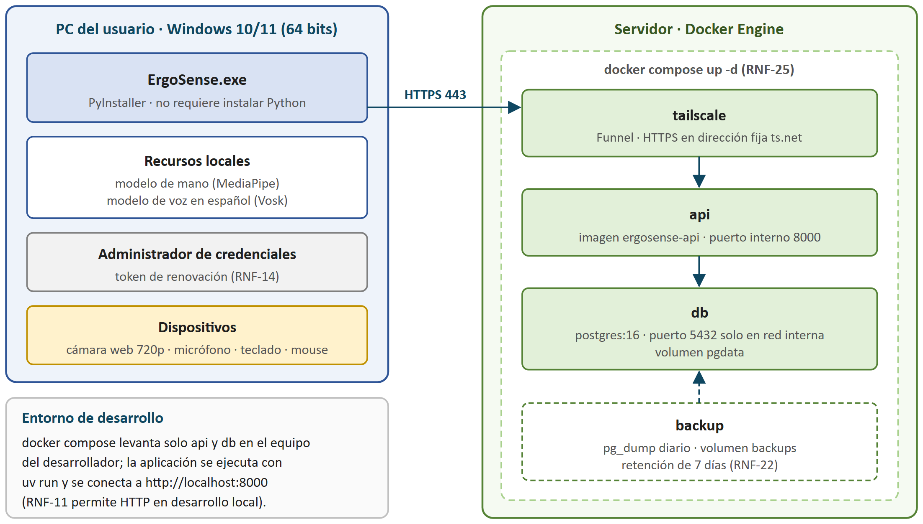
Figura 8. Vista de despliegue de ErgoSense.
Entorno | Componentes | Uso
Desarrollo | API y PostgreSQL en Docker en el equipo de cada integrante; aplicación ejecutada con uv run. | Implementación y pruebas de cada Sprint.
Pruebas | Servidor completo en un equipo distinto al de desarrollo, publicado mediante Tailscale Funnel; aplicación empaquetada en dos computadores. | Pruebas del Sprint 06: acceso desde dos computadores, pérdida de conexión y despliegue (SB06-T24 a SB06-T27).
Presentación | Servidor completo en Docker en el computador de uno de los integrantes, publicado con HTTPS mediante Tailscale Funnel en una dirección fija, y aplicación empaquetada. | Demostración del MVP.

El servicio backup ejecuta pg_dump una vez al día y conserva los respaldos de los últimos 7 días en un volumen separado. La restauración se prueba al menos una vez durante el proyecto, según lo exigido por RNF-22.

10. Stack tecnológico
La siguiente tabla resume las tecnologías seleccionadas para cada capa de ErgoSense. Todas son gratuitas y de código abierto, y funcionan en el hardware de referencia definido en los requisitos no funcionales.
Capa | Tecnología | Uso en ErgoSense
Lenguaje | Python 3.12 | Aplicación de escritorio y API.
Gestión del proyecto | uv | Entornos virtuales, dependencias y archivo de bloqueo (uv.lock).
Interfaz | PySide6 (Qt 6) | Ventanas, bandeja del sistema, notificaciones y señales entre hilos.
Monitoreo y control del SO | pynput | Escucha global de teclado y mouse; control del cursor y del teclado.
Visión computacional | OpenCV y MediaPipe Hands | Captura de la cámara y detección de 21 puntos de la mano.
Reconocimiento de voz | Vosk y sounddevice | Reconocimiento sin conexión en español y captura de audio.
Cliente HTTP | httpx | Solicitudes a la API con tiempos de espera.
Credenciales locales | keyring | Acceso al Administrador de credenciales de Windows.
Empaquetado | PyInstaller | Ejecutable para Windows.
API | FastAPI, Uvicorn y Pydantic | Endpoints REST, servidor ASGI y validación de datos.
Acceso a datos | SQLAlchemy 2, Alembic y psycopg 3 | Mapeo objeto-relacional, migraciones y controlador de PostgreSQL.
Seguridad | bcrypt y PyJWT | Hash de contraseñas y tokens de sesión.
Base de datos | PostgreSQL 16 | Almacenamiento del modelo de datos.
Contenedores | Docker y Docker Compose | Ejecución del servidor con un único comando.
Publicación y HTTPS | Tailscale Funnel | Dirección pública fija con HTTPS y reenvío de solicitudes a la API, sin costo.
Calidad | pytest, pytest-cov y Ruff | Pruebas, cobertura (RNF-28) y estilo PEP 8 (RNF-29).
Control de versiones | Git y GitHub | Repositorio, ramas y revisiones (Definition of Done).

11. Decisiones de arquitectura
Las decisiones más relevantes se registran a continuación, junto con las alternativas evaluadas y su justificación. Cualquier cambio en estas decisiones debe registrarse en el control de cambios de la sección 16.
ID | Decisión | Alternativas | Justificación
DA-01 | Arquitectura cliente-servidor con API REST propia. | Acceso directo de la aplicación a la base de datos; servicios en la nube. | Cumple PB-49 y la restricción de no usar servicios en la nube; centraliza la seguridad y permite acceder desde cualquier computador.
DA-02 | Aplicación de escritorio como monolito modular en capas. | Procesos separados por funcionalidad. | Un único ejecutable es más simple de distribuir y probar para un equipo de dos personas; los paquetes separados cumplen RNF-27.
DA-03 | Python en la aplicación y en el servidor. | Java, C# o JavaScript. | Ecosistema maduro de visión computacional y voz, experiencia del equipo y un único estándar de estilo (PEP 8).
DA-04 | PySide6 para la interfaz. | Tkinter; Electron. | Bandeja del sistema y notificaciones nativas, señales seguras entre hilos y menor consumo que Electron; continuidad con el prototipo anterior del equipo.
DA-05 | MediaPipe Hands con clasificación por reglas. | Entrenar un modelo propio de gestos. | Detección precisa en CPU sin requerir un conjunto de datos; las reglas son explicables y ajustables para reducir activaciones accidentales.
DA-06 | Vosk con gramática restringida. | Reconocimiento en la nube; Whisper. | Funciona sin conexión y sin enviar audio (RNF-17); su bajo consumo permite cumplir RNF-07 y RNF-08, y la gramática reduce los falsos positivos (RNF-03).
DA-07 | Ejecutor único de acciones con cola FIFO. | Que cada módulo ejecute sus propias acciones. | Evita acciones intercaladas entre gestos, voz y macros, y concentra las validaciones de cada tipo de acción.
DA-08 | FastAPI con SQLAlchemy y Alembic. | Django; Flask. | Validación automática con Pydantic, documentación OpenAPI y migraciones versionadas, con una estructura más liviana que Django.
DA-09 | Tokens JWT de acceso y de renovación. | Sesión consultada en la base de datos en cada solicitud. | Verificación rápida de cada solicitud (RNF-09), con los vencimientos definidos por RNF-12.
DA-10 | Cola de pendientes en memoria. | Base de datos local (SQLite) en el equipo. | El MVP no contempla funcionamiento sin conexión; PB-50 solo exige conservar los registros mientras la aplicación permanece abierta.
DA-11 | Publicación del servidor mediante Tailscale Funnel. | Caddy o Nginx con un dominio propio; túnel rápido de Cloudflare; hosting gratuito en la nube. | Entrega HTTPS con certificado automático y una dirección fija sin costo, sin contratar un dominio ni abrir puertos (RNF-11). Caddy o Nginx requieren un dominio pagado y puertos accesibles desde internet; el túnel rápido de Cloudflare cambia de dirección en cada reinicio, y los planes gratuitos de hosting imponen límites como la eliminación de la base de datos gratuita después de 30 días.

12. Estructura del repositorio
El código se organiza en el directorio codigo del repositorio del proyecto, separando la aplicación de escritorio, el servidor y el catálogo compartido de gestos y comandos, de la siguiente forma:
Ruta | Contenido
desktop/ | Aplicación de escritorio y su archivo pyproject.toml, con las dependencias gestionadas con uv.
desktop/src/ergosense/app/ | Arranque, contenedor de dependencias y bus de eventos.
desktop/src/ergosense/ui/ | Ventanas y componentes PySide6.
desktop/src/ergosense/monitoring/ | Actividad, período, aviso y pausas.
desktop/src/ergosense/gestures/ | Cámara, detección y clasificación de gestos.
desktop/src/ergosense/voice/ | Audio, reconocimiento y comandos de voz.
desktop/src/ergosense/macros/ | Macros, activadores y validación de conflictos.
desktop/src/ergosense/actions/ | Ejecutor de acciones del sistema operativo.
desktop/src/ergosense/config/ | Configuración del usuario.
desktop/src/ergosense/api_client/ | Cliente HTTP, tokens y cola de pendientes.
desktop/resources/ | Modelos de MediaPipe y Vosk, e íconos de la aplicación.
desktop/tests/ | Pruebas de la aplicación de escritorio.
server/ | Servidor de ErgoSense, con su archivo pyproject.toml y su Dockerfile.
server/app/api/ | Routers de la API, uno por recurso.
server/app/core/ | Configuración, seguridad y conexión a la base de datos.
server/app/models/ | Modelos de SQLAlchemy.
server/app/schemas/ | Esquemas de Pydantic.
server/app/services/ | Reglas de negocio.
server/app/repositories/ | Acceso a datos.
server/migrations/ | Migraciones de Alembic.
server/tests/ | Pruebas del servidor.
shared/catalog.json | Catálogo de gestos y comandos de voz predefinidos.
docker-compose.yml y .env.example | Servicios de Docker Compose (api, db, backup y tailscale) y variables de entorno documentadas, incluida la clave de autenticación de Tailscale.

Las pruebas de cada paquete se ubican en el directorio tests correspondiente, con la misma estructura que el código, y se ejecutan con pytest y Ruff antes de cada integración en la rama de desarrollo.

13. Cumplimiento de los requisitos no funcionales
La siguiente tabla relaciona los requisitos no funcionales con la estrategia de arquitectura que permite cumplirlos. Su verificación se realiza según lo indicado en el documento de requisitos no funcionales.
RNF | Requisito | Estrategia de arquitectura
RNF-01, RNF-02 | Precisión de gestos y ausencia de activaciones accidentales. | Puntos de MediaPipe, gesto mantenido durante varios cuadros, histéresis y tiempo de espera entre clicks.
RNF-03 | Precisión de voz y rechazo de otras frases. | Gramática restringida en Vosk, descarte de expresiones desconocidas y umbral de confianza.
RNF-04 | Precisión de los tiempos de monitoreo. | Reloj monotónico evaluado cada segundo.
RNF-05, RNF-06 | Al menos 15 cuadros por segundo y respuesta de 200 ms o menos. | Hilo dedicado, resolución de 640×480, una sola mano y modelo ligero de MediaPipe; el cursor se mueve sin pasar por el hilo de la interfaz.
RNF-07 | Acciones por voz en 1,5 s o menos. | Reconocimiento local por streaming, sin latencia de red.
RNF-08 | Bajo consumo de CPU y memoria. | La cámara solo se abre con el control por gestos activado; en modo de espera, el reconocedor de voz solo procesa los comandos de activación; los listeners de teclado y mouse solo actualizan una marca de tiempo.
RNF-09 | Respuesta de la API en 1 s o menos. | Índices en claves foráneas, pool de conexiones y consultas acotadas por usuario.
RNF-10 a RNF-18 | Seguridad y privacidad. | Mecanismos descritos en la sección 8.
RNF-19, RNF-20 | Usabilidad. | Mensajes en español generados por la API y la interfaz; flujo inicial guiado de registro, inicio de sesión y activación de gestos.
RNF-21 | Funcionamiento continuo durante 8 horas. | Hilos con ciclo de vida controlado, liberación de la cámara y el micrófono, y pruebas prolongadas en el Sprint 06.
RNF-22 | Respaldo y restauración. | Servicio backup con pg_dump diario y prueba de restauración.
RNF-23, RNF-24 | Windows y hardware convencional. | Librerías compatibles con Windows de 64 bits y procesamiento solo en CPU.
RNF-25, RNF-26 | Despliegue e instalación. | Docker Compose con un único comando y ejecutable generado con PyInstaller.
RNF-27 a RNF-30 | Mantenibilidad. | Un paquete por módulo, pruebas con pytest-cov, Ruff antes de cada integración y .env.example documentado.

14. Trazabilidad
La siguiente tabla relaciona cada componente de la arquitectura con los elementos del Product Backlog, los Sprints en que se construye y los requisitos no funcionales que debe cumplir:
Componente | Product Backlog | Sprint | RNF
Monitoreo de actividad | PB-01 a PB-06, PB-21, PB-27, PB-28, PB-34, PB-35 | 01, 02, 06 | RNF-04, RNF-08, RNF-16
Control por gestos | PB-07 a PB-13, PB-22, PB-25 | 03, 06 | RNF-01, RNF-02, RNF-05, RNF-06, RNF-17
Control por voz | PB-14 a PB-16, PB-23, PB-26 | 04, 06 | RNF-03, RNF-07, RNF-17
Interfaz de usuario | PB-17 a PB-20 | 04 | RNF-19, RNF-20
Configuración | PB-36, PB-37 | 03 | RNF-18
Macros y ejecutor de acciones | PB-38 a PB-44, PB-47 | 05, 06 | RNF-28
Cliente API y sesión | PB-45, PB-48, PB-50 | 02, 05 | RNF-11, RNF-12, RNF-14
Servidor (API y base de datos) | PB-32, PB-33, PB-46, PB-49, PB-51 | 02, 06 | RNF-09, RNF-10, RNF-13, RNF-15, RNF-18, RNF-22, RNF-25, RNF-30
Integración y calidad | PB-24, PB-29 a PB-31 | 06 | RNF-21, RNF-23, RNF-24, RNF-26, RNF-27, RNF-29

15. Riesgos técnicos
Los principales riesgos técnicos identificados y sus medidas de mitigación son los siguientes:
Riesgo | Impacto | Mitigación
Variaciones de iluminación o de calidad de la cámara reducen la precisión de los gestos. | Incumplir RNF-01. | Parámetros de clasificación ajustables, pruebas en las condiciones definidas por RNF-01 e indicaciones al usuario sobre la posición recomendada.
El procesamiento de video supera el consumo de CPU permitido. | Incumplir RNF-08. | Limitar la tasa de procesamiento a la necesaria para RNF-05 y medir el consumo desde el Sprint 03.
Ruido de fondo o frases similares activan comandos de voz. | Acciones no deseadas (RNF-03). | Gramática restringida, umbral de confianza y pruebas con conversaciones y ruido de fondo (SB04-T10).
Un antivirus marca como sospechoso el ejecutable o la escucha global de teclado. | La aplicación no se ejecuta. | Generar el ejecutable sin compresión, probarlo con Microsoft Defender y documentar su instalación en el manual.
Registros duplicados al reenviar pendientes tras un tiempo de espera agotado. | Sesiones o pausas repetidas. | Eliminar operaciones de la cola solo tras la confirmación del servidor y hacer idempotentes las operaciones de término (PATCH).
Pérdida de la información del servidor. | Pérdida de los datos de los usuarios. | Respaldo diario y prueba de restauración (RNF-22).
El computador que ejecuta el servidor está apagado o sin conexión durante las pruebas o la presentación. | El servidor no está disponible para la aplicación. | Verificar el servidor y su dirección de Tailscale antes de cada prueba y de la presentación; si se requiere disponibilidad permanente, ejecutar el mismo docker-compose.yml en Azure for Students.

16. Control de cambios
Cualquier ajuste a la arquitectura se acuerda en la Sprint Planning o en la Sprint Retrospective y se registra en la siguiente tabla:
Versión | Fecha | Descripción del cambio | Responsables
1.0 | 03-10-2026 | Versión inicial del documento de arquitectura. | Alejandro Silva y Bastian Pino
1.1 | 05-10-2026 | Se reemplaza Caddy por Tailscale Funnel para publicar el servidor con HTTPS sin costo (DA-11, secciones 8 a 10 y Figuras 1, 5 y 8). | Alejandro Silva y Bastian Pino

17. Referencias
Alpha Cephei. (s. f.). Vosk speech recognition toolkit. Recuperado el 3 de octubre de 2026, de https://alphacephei.com/vosk/
Docker Inc. (s. f.). Docker Compose. Recuperado el 3 de octubre de 2026, de https://docs.docker.com/compose/
International Organization for Standardization. (2022). ISO/IEC/IEEE 42010:2022. Software, systems and enterprise — Architecture description. ISO.
Jones, M., Bradley, J. y Sakimura, N. (2015). JSON Web Token (JWT) (RFC 7519). Internet Engineering Task Force. https://doi.org/10.17487/RFC7519
Kruchten, P. B. (1995). The 4+1 view model of architecture. IEEE Software, 12(6), 42–50. https://doi.org/10.1109/52.469759
Provos, N. y Mazières, D. (1999). A future-adaptable password scheme. En Proceedings of the 1999 USENIX Annual Technical Conference, FREENIX Track. USENIX Association.
Ramírez, S. (s. f.). FastAPI. Recuperado el 3 de octubre de 2026, de https://fastapi.tiangolo.com/
Tailscale Inc. (s. f.). Tailscale Funnel. Recuperado el 5 de octubre de 2026, de https://tailscale.com/docs/features/tailscale-funnel
The PostgreSQL Global Development Group. (s. f.). PostgreSQL 16 documentation. Recuperado el 3 de octubre de 2026, de https://www.postgresql.org/docs/16/
The Qt Company. (s. f.). Qt for Python. Recuperado el 3 de octubre de 2026, de https://doc.qt.io/qtforpython-6/
Zhang, F., Bazarevsky, V., Vakunov, A., Tkachenka, A., Sung, G., Chang, C.-L. y Grundmann, M. (2020). MediaPipe Hands: On-device real-time hand tracking. arXiv. https://doi.org/10.48550/arXiv.2006.10214

